

DESCRIPCIÓN DE LOS PROGRAMAS Y PROYECTOS

TRANSPARENCIA INSTITUCIONAL

DIRECCIÓN DE PLANIFICACIÓN Y DESARROLLO
FORMULACIÓN, MONITOREO Y EVALUACIÓN DE PROGRAMAS, PLANES Y PROYECTOS
2DO TRIMESTRE 2025

REALIZADO POR: APROBADO POR:

___________________________ ___________________________
Alan Montilla Yildis Almonte
Analista de Proyectos Directora de Planificación y Desarrollo
TABLA DE CONTENIDO

1. LISTA DE PROGRAMAS, PROYECTOS Y PLANES DE MEJORA 3
2. DESCRIPCIÓN, SEGUIMIENTO Y PRESUPUESTO 5
2.1. PROYECTO: AUTO CARBONO CERO 5
2.2. PROYECTO: PLAN ESTRATÉGICO INSTITUCIONAL 2025-2028 6
2.3. PROYECTO: SEGURIDAD FÍSICA COMPLEJO NORGE BOTELLO 7
2.4. PROYECTO: SISTEMA DE CLIMATIZACIÓN ASCA 8
2.5. PROYECTO: SOLUCIÓN MODULAR DE GESTIÓN AIM 9
2.6. PLAN DE MEJORA: UPGRADE SISTEMA DE COMUNICACIONES NG 10
2.7. PLAN DE MEJORA: ATM - AMBIENTE DE SERVIDORES 11
2.8. PROYECTO: VOR AEROPUERTO SAN ISIDRO 13
2.9. PROYECTO: TORRE AEROPUERTO SAN ISIDRO (CABINA DE CONTROL) 14
2.10. PROYECTO: SISTEMA DE COMUNICACIÓN SAN ISIDRO 15
2.11. PROYECTO: RADAR DOPPLER METEOROLÓGICO ISABEL DE TORRES 17
2.12. PLAN DE MEJORA: UPGRADE SISTEMA DE COMUNICACIONES AIGL MDPP 18
2.13. PROYECTO: VOR/DME PUNTA CANA 20
2.14. PROYECTO: RADAR DOPPLER METEOROLÓGICO BANDA C PARA EL AILA 22
2.15. PROYECTO: COMUNICACIONES POR MICRO-ONDAS 23
2.16. PROYECTO: AMPLIACIÓN COBERTURA SISTEMA DE VIGILANCIA DEL TMA CIBAO 25
2.17. PROYECTO: SISTEMA DE COMUNICACIÓN TORRE DE CONTROL “EL HIGUERO” 27

LISTA DE PROGRAMAS, PROYECTOS Y PLANES DE MEJORA

CÓDIGO | NOMBRE DEL PROYECTO/PLAN DE MEJORA | ESTATUS
PROGRAMA FOTALECIMIENTO INSTITUCIONAL
PRY-DDS-001-2021 | AUTO CARBONO CERO | CERRADO
PRY-DPD-001-2024 | PLAN ESTRATÉGICO INSTITUCIONAL 2025-2028 | CERRADO
PRY-DTIC-004-2023 | SEGURIDAD FÍSICA COMPLEJO “NORGE BOTELLO” | EJECUCIÓN
PRY-DA-001-2022 | SISTEMA DE CLIMATIZACIÓN PARA ASCA | EJECUCIÓN
PRY-DINA-001-2021 | SOLUCIÓN MODULAR GESTIÓN AIM | EJECUCIÓN
PM-DINA-002-2022 | UPGRADE SISTEMA DE COMUNICACIONES NG | EJECUCIÓN
PM-DINA-001-2021 | ATM - AMBIENTE DE SERVIDORES | PAUSADO
EQUIPAMIENTO AEROPUERTO DE SAN ISIDRO (MDSI)
PRY-DVSO-001-2023 | VOR AEROPUERTO SAN ISIDRO | EJECUCIÓN
PRY-DVSO-003-2023 | TORRE AEROPUERTO SAN ISIDRO (CABINA DE CONTROL) | EJECUCIÓN
PRY-DVSO-004-2023 | SISTEMA DE COMUNICACIÓN SAN ISIDRO | EJECUCIÓN
EQUIPAMIENTO AEROPUERTO INTERNACIONAL GREGORIO LUPERÓN (MDPP)
PRY-DINA-005-2023 | RADAR DOPPLER METEOROLÓGICO ISABEL DE TORRES (PUERTO PLATA) | CERRADO
PM-DINA-003-2022 | UPGRADE SISTEMA DE COMUNICACIONES AIGL MDPP | EJECUCIÓN
EQUIPAMIENTO AEROPUERTO INTERNACIONAL DE PUNTA CANA (MDPC)
PRY-DINA-003-2022 | NUEVO VOR/DME PNA | CERRADO
EQUIPAMIENTO AEROPUERTO INTERNACIONAL DE LAS AMÉRICAS (MDSD)
PRY-DINA-001-2022 | RADAR DOPPLER METEOROLÓGICO BANDA C PARA AILA | EJECUCIÓN
PRY-DVSO-002-2023 | COMUNICACIONES POR MICRO-ONDAS | PAUSADO
PRY-DINA-001-2025 | SISTEMA DE ATERRIZAJE INSTRUMENTAL (ILS) LAS AMÉRICAS | PLANIFICACIÓN
EQUIPAMIENTO AEROPUERTO INTERNACIONAL DEL CIBAO (MDST)
PRY-DINA-002-2021 | AMPLIACIÓN DE COBERTURA DEL SISTEMA DE VIGILANCIA DEL TMA CIBAO | PAUSADO
EQUIPAMIENTO AEROPUERTO INTERNACIONAL JOAQUÍN BALAGUER (MDJB)
PRY-DINA-001-2020 | SISTEMA DE COMUNICACIONES TORRE DE CONTROL “EL HIGÜERO” | PAUSADO
EQUIPAMIENTO AEROPUERTO INTERNACIONAL CABO ROJO - PEDERNALES
PRY-DVSO-001-2025 | CABINA DE AERÓDROMOS AICR | PLANIFICACIÓN
PRY-DVSO-002-2025 | SISTEMA DE COMUNICACIONES AIRE/TIERRA/AIRE AICR | PLANIFICACIÓN
PRY-DVSO-003-2025 | ESTACIÓN METEOROLÓGICA “AWOS” AICR | PLANIFICACIÓN
PRY-DVSO-004-2025 | SISTEMA DVOR/DME AICR | PLANIFICACIÓN
PRY-DVSO-005-2025 | RADAR PRIMARIO/SECUNDARIO AICR | PLANIFICACIÓN



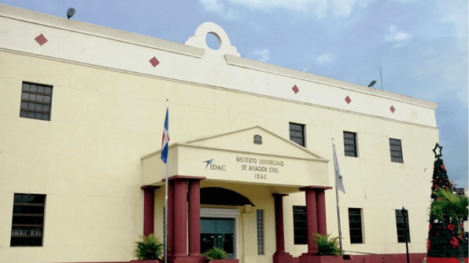
PROGRAMA FORTALECIMIENTO INSTITUCIONAL

PRESUPUESTO
RD$671,939,749.02
7
TOTAL PROYECTOS

EJECUCIÓN PRESUPUESTARIA PROMEDI
AVANCE FÍSICO
52.31%
76.01%

CODIGO | NOMBRE | ESTATUS
PRY-DDS-001-2021 | AUTO CARBONO CERO | CERRADO
PRY-DPD-001-2024 | PLAN ESTRATÉGICO INSTITUCIONAL 2025-2028 | CERRADO
PRY-DTIC-004-2023 | SEGURIDAD FÍSICA COMPLEJO NORGE BOTELLO | EJECUCIÓN
PRY-DA-001-2022 | SISTEMA DE CLIMATIZACIÓN ASCA | EJECUCIÓN
PRY-DINA-001-2021 | SOLUCIÓN MODULAR GESTIÓN AIM | EJECUCIÓN
PM-DINA-002-2022 | UPGRADE SISTEMA DE COMUNICACIONES NG | EJECUCIÓN
PM-DINA-001-2021 | ATM - AMBIENTE DE SERVIDORES | PAUSADO

DESCRIPCIÓN, SEGUIMIENTO Y PRESUPUESTO

PROYECTO: AUTO CARBONO CERO

El proyecto "Auto Carbono 0" tiene como objetivo principal contribuir a la reducción de la huella de carbono institucional mediante la adquisición de cinco (5) camionetas eléctricas, que serán utilizadas por los inspectores de vigilancia de la seguridad operacional en las rampas de diferentes aeropuertos del país.

Descripción del Proyecto
Adquisición de cinco camionetas eléctricas para ser utilizadas por los inspectores de vigilancia de la seguridad operacional en las rampas de diferentes aeropuertos, solicitadas por el director de desarrollo sustentable de esta Institución.
Código del Proyecto
PRY-DDS-001-2021
Líder del Proyecto
Geldy Núñez, Analista de Proyectos de Desarrollo Sustentable
Monto de Apropiación
RD$17,520,750.00
Contratista
PERAVIA MOTORS, S.A.



Avance del Proyecto

Ejecución Presupuestaria

Hitos del Proyecto
- Conformación de Comisión para Pliego de Condiciones
- Pliego de Condiciones
- Licitación
- Adquisición de Vehículos
- Asignación de Vehículos
Próximas Acciones
N/A

Estatus
CERRADO

PROYECTO: PLAN ESTRATÉGICO INSTITUCIONAL 2025-2028

El Plan Estratégico Institucional 2025-2028 sirve como guía para definir los objetivos estratégicos, metas y acciones a seguir para fortalecer las operaciones, mejorar la eficiencia y promover el desarrollo sostenible en el ámbito de la aviación civil en la República Dominicana.

Descripción del Proyecto
El proceso incluye el análisis de la situación actual, la identificación de áreas de mejora, la consulta con partes interesadas y la elaboración de un plan integral que refleje la visión y misión del IDAC, así como los desafíos y oportunidades futuras en el sector de la aviación.
Código
PRY-DPD-001-2024
Líder del Proyecto
Charmery Graciano, Encargada Departamento FME PPP
Monto de Apropiación
RD$1,550,000.00
Contratista
GRH CONSULTORES, S.R.L.
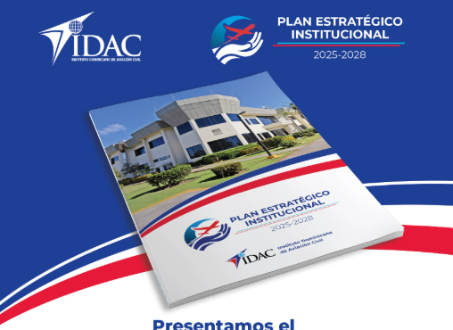

Avance del Proyecto

Ejecución Presupuestaria

Hitos del Proyecto
- Preámbulo Objetivos
- Análisis Estratégico
- Borrador PEI
- Revisión
- Aprobación
- Presentación y publicación
Próximas Acciones
N/A

Estatus
CERRADO

PROYECTO: SEGURIDAD FÍSICA COMPLEJO NORGE BOTELLO

El objetivo principal de este proyecto es disminuir la cantidad de eventos de intromisión no autorizada en las instalaciones del Complejo Norge Botello, ya que representan un riesgo para la seguridad nacional de la aviación civil dominicana. Asegurar los accesos a las instalaciones en el Complejo Norge Botello, para que el personal y vehículos sean totalmente restringidos en su acceso a las dependencias, sectorizando por nivel de autorización y riesgo a la seguridad operacional.

Descripción del Proyecto
Adquisición, instalación y puesta en marcha de un sistema de seguridad física que permita monitorear todo el perímetro y la instalación del Complejo “Norge Botello”, para detectar y disminuir las incursiones de robo o intromisiones no autorizadas a las dependencias de control aéreo del país.
Código
PRY-DTIC-004-2023
Líder de Proyecto
Gerardo Guzmán, Encargado Seguridad y Monitoreo TIC
Monto de Apropiación
RD$77,624,232.40
Contratista
INPROTEC, S.R.L.
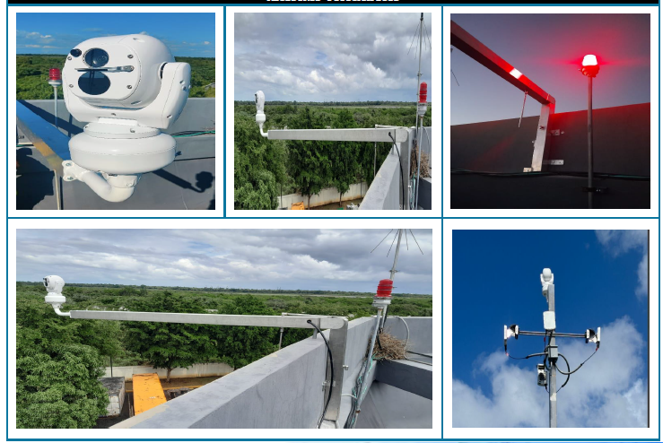
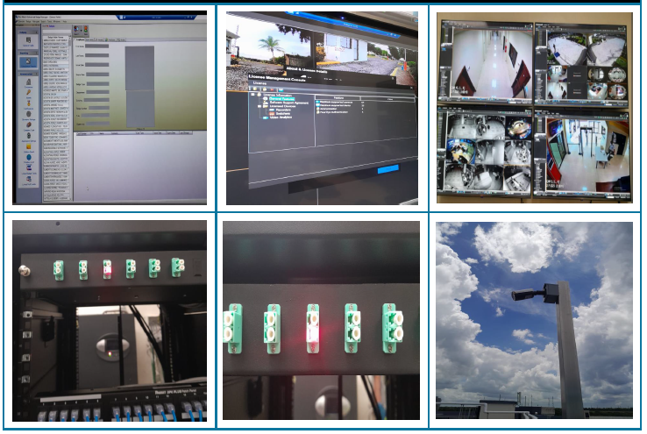
Avance del Proyecto

Ejecución Presupuestaria

Hitos del Proyecto
- Levantar Proceso de Compra
- Asignación de Proveedor
- Implementación del Sistema de Seguridad Física NG
- Pruebas, Capacitación y Recepción del Sistema
Próximas Acciones
- Realizar la prueba comunicación de las antenas instaladas
Estatus
EJECUCIÓN

PROYECTO: SISTEMA DE CLIMATIZACIÓN ASCA

El objetivo principal de este proyecto es dotar la ASCA de un sistema de climatización, con fines de acondicionar dicho centro y dar confort a los estudiantes y colaboradores, proporcionando un ambiente con temperatura agradable y adecuada para realizar las actividades diarias.

Descripción del Proyecto
Adquisición e instalación de un sistema de climatización con control de humedad para el edificio de la Academia Superior de Ciencias Aeronáuticas, incluye 2 Chillers full inverter de 160 toneladas cada uno con sus bombas y accesorios.
Código
PRY-DA-001-2022
Líder de Proyecto
Felipe Diloné
Monto de Apropiación
RD$114,030,000.00
Contratista
ROMACA INDUSTRIAL, S.A.

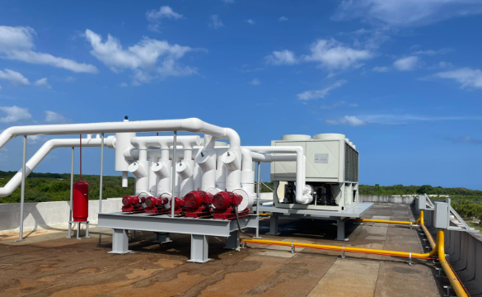
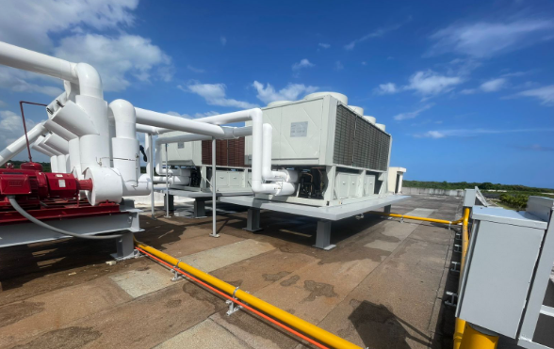

Avance del Proyecto

Ejecución Presupuestaria

Hitos del Proyecto
- Adecuación del lugar
- Adquisición del sistema
- Entrenamiento del personal
- Puesta en funcionamiento
Próximas Acciones
- Programación y visualización del sistema.
- Configuración de todas las manejadoras.
- Realizar entrenamientos.
Estatus
EJECUCIÓN

PROYECTO: SOLUCIÓN MODULAR DE GESTIÓN AIM

El objetivo principal de este proyecto es sustituir el enfoque tradicional de Servicios de Información Aeronáutica (AIS) basado en papel o texto digital simple, por un Sistema de Gestión de Información Aeronáutica (AIM) más moderna, precisa, oportuna y accesible, basada en datos digitales estructurados.
Descripción del Proyecto
El proyecto consiste en la adquisición, instalación y operación de un Sistema Modular AIM para la transición de los Servicios de Información Aeronáutica (AIS), a un Sistema de Gestión de la Información Aeronáutica (AIM).
Código
PRY-DINA-001-2021
Líder de Proyecto
Alexander Gabirondo, Encargado Sección de Estaciones de Servicio de Vuelo
Monto de Apropiación
RD$358,200,000.00
Contratista
GECI ESPAÑOLA, S.A.
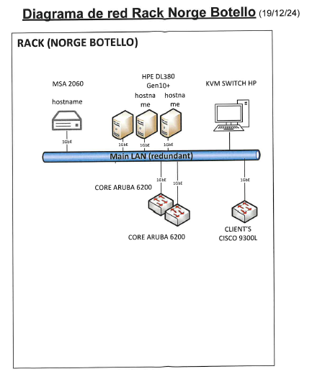

Avance del Proyecto

Ejecución Presupuestaria

Hitos del Proyecto
- Diseño del Sistema
- Personalización del Sistema
- FAT
- Instalación y Puesta en Marcha
- SAT
- Entrenamientos en Fábrica
- Entrenamientos En Sitio
- Garantía
Próximas Acciones
- Puesta en marcha del sistema
Estatus
EJECUCIÓN

PLAN DE MEJORA: UPGRADE SISTEMA DE COMUNICACIONES NG

Este plan de mejora tiene como objetivo principal garantizar la comunicación directa del controlador con el piloto en caso de falla del sistema principal de comunicaciones del Centro de Control Santo Domingo, en el Edificio de Navegación Aérea “Norge Botello”.

Descripción del Proyecto
El plan de mejora consiste en la sustitución de los radios de emergencias para las comunicaciones VHF tierra/aire/tierra, instalados en las consolas de las dependencias de control del ACC Santo Domingo (Edificio Norge Botello), por un sistema o interfaz de comunicación independiente, centralizado y de mayor alcance, utilizando radios transceiver de mayor potencia.
Código
PM-DINA-002-2022
Líder de Proyecto
Elvis Collado, Encargado División Comunicaciones de Radio
Monto de Apropiación
RD$57,423,551.20
Contratista
GECI ESPAÑOLA, S.A.
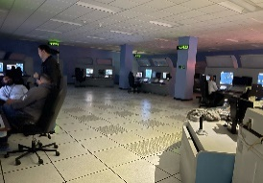
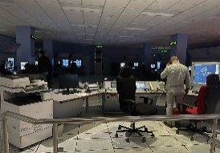
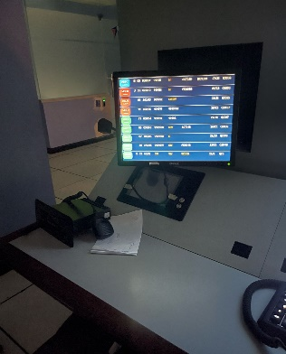

Avance del Proyecto

Ejecución Presupuestaria

Hitos del Proyecto
- Licitación
- FAT
- Instalación Sistema de Comunicaciones
- SAT
Próximas Acciones
- Realizar SAT
- Recepción de Bienes y Servicios Conforme
Estatus
EJECUCIÓN

PLAN DE MEJORA: ATM - AMBIENTE DE SERVIDORES

El objetivo principal es mejorar la disponibilidad de las informaciones y servicios internos de la Dirección de Navegación Aérea, así como garantizar su continuidad, integridad y confidencialidad.

Descripción del Plan de Mejora
Avance del Plan de Mejora
Adquisición de una única plataforma donde se albergue las informaciones, aplicaciones y procesos de la Dirección de Navegación Aérea. Se precisa un ambiente de servidores virtuales, que garantice la continuidad de los servicios ante una situación de desastre en la seguridad de la información.
Código
PM-DINA-001-2021
Líder de Proyecto
Jonathan Méndez, Encargado División Sistemas Radar
Monto de Apropiación
RD$45,600,000.00
Contratista
No Definido

Ejecución Presupuestaria

Hitos del Plan de Mejora
- Licitación
- Instalación y Puesta en Marcha
- Entrenamiento
Próximas Acciones
- Licitación y adjudicación
Estatus
PAUSADO, el proceso fue declarado desierto. Ninguno de los oferentes envió propuestas que cumplan con todos los requerimientos exigidos en la licitación.

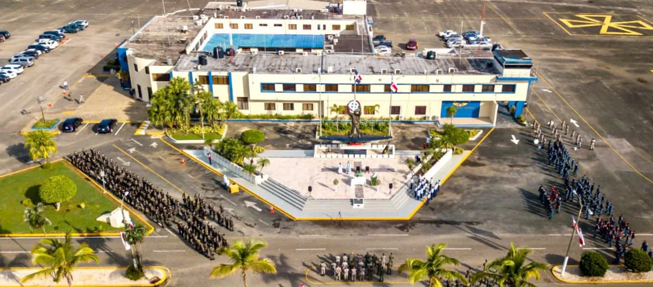
CÓDIGO | NOMBRE | ESTATUS
PRY-DVSO-001-2023 | VOR AEROPUERTO SAN ISIDRO | EJECUCIÓN
PRY-DVSO-003-2023 | TORRE AEROPUERTO SAN ISIDRO (CABINA DE CONTROL) | EJECUCIÓN
PRY-DVSO-004-2023 | SISTEMA DE COMUNICACIÓN SAN ISIDRO | EJECUCIÓN
PROGRAMA EQUIPAMIENTO BASE AÉREA
DE SAN ISIDRO (MDSI)
91.01%

PRESUPUESTO
RD$538,917,734.46
3
TOTAL PROYECTOS

EJECUCIÓN PRESUPUESTARIA
AVANCE FÍSICO
61.90%

PROYECTO: VOR AEROPUERTO SAN ISIDRO

Este proyecto consiste en la adquisición, instalación, equipamiento y puesta en marcha de una estación VOR-DME con sus componentes de estados sólidos, semiconductores de alta escala de integración, de última generación, manejado con software y operado con computador portátil para monitoreo y control local y remoto.

Descripción del Proyecto
Ambos sistemas, DVOR y DME, en conjunto, proporcionan la posición y distancia desde o hacia la estación de referencia, con respecto al Norte Magnético. Una estación típica de uso para ruta y terminal tiene una cobertura de 150 a 200 millas náuticas, dependiendo de la altura en que se encuentre la aeronave.
Código del Proyecto
PRY-DVSO-001-2023
Líder del Proyecto
Rafael Abreu, Inspector de la Seguridad Operacional CNS
Monto se Apropiación
RD$119,417,734.46
Contratista
GECI ESPAÑOLA, S.A.
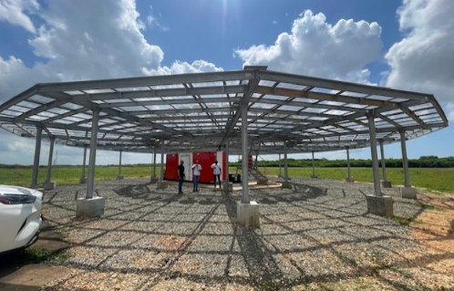
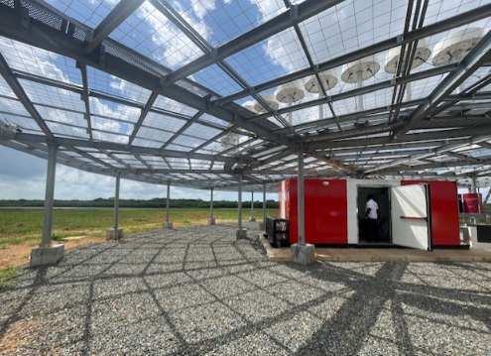
Avance del Proyecto

Ejecución Presupuestaria

Hitos del Proyecto
- Recepción y Transporte de Equipos
- Obra Civil
- Entrenamientos en Fábrica
- FAT
- SAT
- Flight Check
- Aceptación Técnica Operativa
Próximas Acciones
- Publicación internacional de los resultados en el AIP por dos ciclos AIRAC.
- Alimentación eléctrica del VOR desde “Power Room” de la Torre de Control.
Estatus
EJECUCIÓN

PROYECTO: TORRE AEROPUERTO SAN ISIDRO (CABINA DE CONTROL)

Adquisición, instalación, equipamiento y puesta en funcionamiento de una cabina de control de aeródromos para la base aérea de san isidro (MDSI), con un centro de vigilancia militar integrado para los servicios de navegación aérea.

Descripción del Proyecto
Este proyecto consiste en la adquisición, instalación, equipamiento y puesta en marcha de una cabina de aeródromo con un centro de vigilancia militar integrado para la provisión de control de tránsito aéreo de aeródromo de la base aérea de San Isidro (MDSI).
Código
PRY-DVSO-003-2023
Líder de Proyecto
Rafael Abreu, Inspector de la Seguridad Operacional CNS
Monto de Apropiación
RD$289,000,000.00
Contratista
AIRPORT TEAM SOLUTIONS, S.R.L.
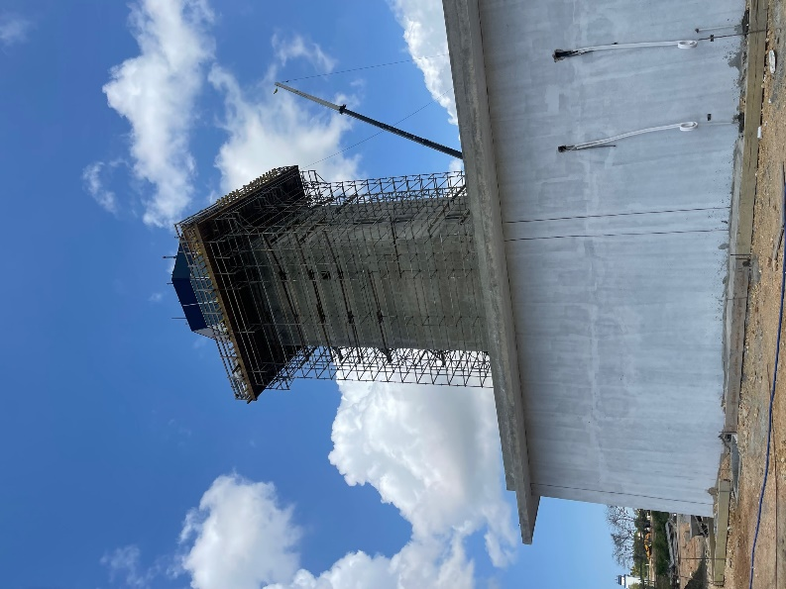

Avance del Proyecto

Ejecución Presupuestaria

Hitos del Proyecto
- Obra Civil
- Cabina de Control
- Equipamiento
- Entrenamiento en Fábrica
- FAT
- Pruebas de Integración Sistemas
- SAT
- Informe Final de Instalación
Próximas Acciones
- Equipamiento de la Torre
- Realizar SAT
Estatus
EJECUCIÓN

PROYECTO: SISTEMA DE COMUNICACIÓN SAN ISIDRO

El objetivo principal de este proyecto es modernizar el sistema de comunicaciones de la torre de control del aeródromo de la Fuerza Aérea de la República Dominicana, con el fin de fortalecer la capacidad operativa y de defensa del espacio aéreo nacional, garantizando el cumplimiento efectivo de su misión institucional mediante la implementación de tecnologías modernas y funcionales que permitan una gestión segura, eficiente y continua del tráfico aéreo militar y civil.

Descripción del Proyecto
Instalación y puesta en marcha de un sistema de comunicaciones VHF, con radios tipo transceiver, donde dos de las frecuencias de control son encriptadas para el radio marca Rohde y Schwarz XT6313D de la línea MR6000R, siendo este radio el utilizado en las aeronaves A-29 Súper Tucanos, que mantendrá las comunicaciones entre el parque de aeronaves de la Fuerza Aérea Dominicana y la Torre de Control, y en el caso de los A-29 Súper Tucanos, tanto con la Torre de Control como con la parte de control encriptada para fines de Vigilancia del Espacio Aéreo Dominicano.
Avance del Proyecto

Ejecución Presupuestaria

Código
PRY-DVSO-004-2023
Líder de Proyecto
Rafael Abreu, Inspector de la Seguridad Operacional CNS
Monto de Apropiación
RD$130,500,000.00
Contratista
AIRPORT TEAM SOLUTIONS, S.R.L.

Hitos del Proyecto
- FAT
- Entrenamiento en Fábrica
- Importación de Equipos
- Transporte de Equipos
- Instalación de Equipos
- SAT
Próximas Acciones
- Concluir cabina de control y alimentación eléctrica.
- Concluir instalación y SAT.
Estatus
EJECUCIÓN
CÓDIGO | NOMBRE | ESTATUS
PRY-DINA-005-2023 | RADAR DOPPLER METEOROLÓGICO ISABEL DE TORRES (PUERTO PLATA) | CERRADO
PM-DINA-003-2022 | UPGRADE SISTEMA DE COMUNICACIONES AIGL MDPP | EJECUCIÓN
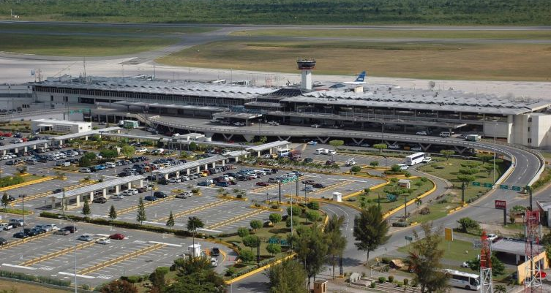
PROGRAMA EQUIPAMIENTO AEROPUERTO INTERNACIONAL GREGORIO LUPERÓN (MDPP)

PRESUPUESTO
RD$298,166,906.96
2
TOTAL PROYECTOS

EJECUCIÓN PRESUPUESTARIA
AVANCE FÍSICO
91.83%
85.71%

PROYECTO: RADAR DOPPLER METEOROLÓGICO ISABEL DE TORRES

El proyecto consiste en la instalación de un radar meteorológico de estado sólido, funcionando en la banda C de frecuencias, en la loma Isabel de Torres Puerto Plata.

Descripción del Proyecto
Este proyecto se presenta con la finalidad de proveer a la Oficina Nacional de Meteorología (ONAMET), de una herramienta que le permita realizar pronósticos adecuados del tiempo, suministrándole información sobre una serie de fenómenos que se producen en el Océano Atlántico, producto de los frentes fríos y fenómenos de conectividad que afectan el clima en la República Dominicana.
Código del Proyecto
PRY-DINA-005-2023
Líder del Proyecto
Rafael Abreu, Inspector de la Seguridad Operacional CNS
Monto de Apropiación
RD$247,475,600.00
Contratista
AIRPORT TEAM SOLUTIONS, S.R.L.
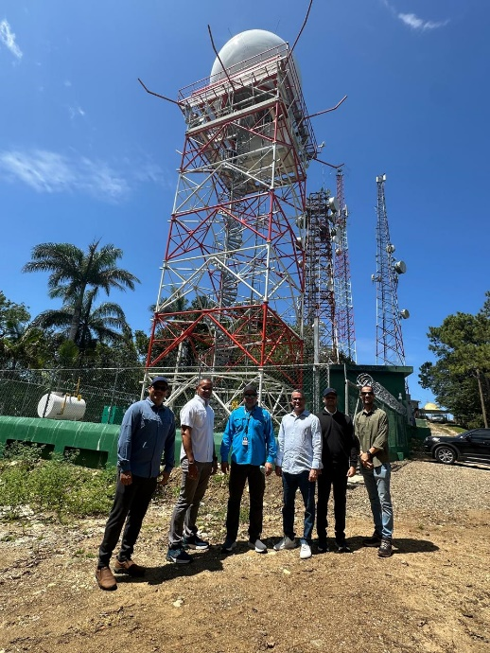
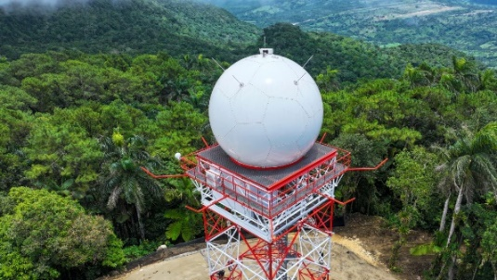
Avance del Proyecto

Ejecución de Presupuesto

Hitos del Proyecto
- Adjudicación
- FAT
- Construcción del Emplazamiento
- SAT
- Inauguración del Sistema
Próximas Acciones
N/A

Estatus
CERRADO

PLAN DE MEJORA: UPGRADE SISTEMA DE COMUNICACIONES AIGL MDPP

Este plan de mejora tiene como objetivo principal garantizar la comunicación directa del controlador con el piloto en caso de falla del sistema principal de comunicaciones del Aeropuerto Internacional Gregorio Luperón.

Descripción del Proyecto
Este proyecto consiste en la adquisición, instalación, equipamiento y puesta en marcha de una cabina de aeródromo con un centro de vigilancia militar integrado para la provisión de control de tránsito aéreo de aeródromo de la base aérea de San Isidro (MDSI).
Código
PM-DINA-003-2022
Líder de Proyecto
Elvis Antonio Collado
Monto de Apropiación
RD$48,691,306.96
Contratista
GECI ESPAÑOLA, S.A.
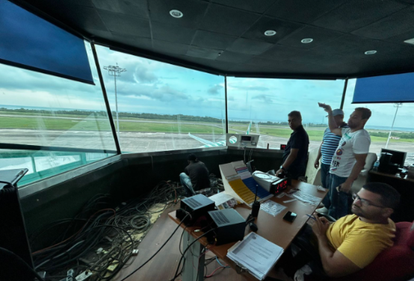
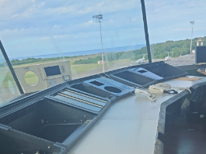
Avance del Proyecto

Ejecución Presupuestaria

Hitos del Proyecto
- FAT
- Entrenamientos
- Importación de Equipos
- Transporte de Equipos
- Adecuación de Torre de Control
- Instalación de Sistema de Comunicación
- SAT
Próximas Acciones
- Concluir instalación de nuevos equipos.
- Realizar pruebas de aceptación en sitio (SAT).
Estatus
EJECUCIÓN
CÓDIGO | NOMBRE | ESTATUS
PRY-DINA-003-2022 | NUEVO VOR/DME PNA | CERRADO
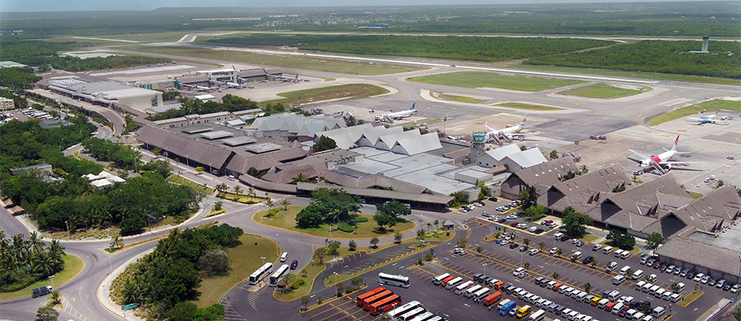
PROGRAMA EQUIPAMIENTO AEROPUERTO INTERNACIONAL DE PUNTA CANA (MDPC)

PRESUPUESTO
RD$119,500,000.00
1
TOTAL PROYECTOS

EJECUCIÓN PRESUPUESTARIA
AVANCE FÍSICO
100%
100%

PROYECTO: VOR/DME PUNTA CANA

El objetivo principal de este proyecto es contar con una nueva estación DVOR/DME en el aeropuerto internacional de Punta Cana como parte de la red de Radio-Ayudas a la Navegación Aérea al servicio de la región de información de vuelo (FIR Santo Domingo) como se denomina el espacio aéreo del cual nuestro país es responsable.

Descripción del Proyecto
El proyecto consiste en la instalación de un sistema Doppler VHF Omnidirectional Radio and Distance Measure Equipment (DVOR/DME) a ser instalado en el aeropuerto Internacional de Punta Cana. El sistema DVOR/DME es una ayuda para la navegación aérea que permite a los pilotos saber con exactitud en qué dirección están volando y a qué distancia se encuentran de un punto fijo en tierra, como un aeropuerto.
Código del Proyecto
PRY-DINA-003-2022
Líder del Proyecto
Oscar Alberto Ureña Núñez, Encargado División de Radio Ayudas
Monto se Apropiación
RD$119,500,000.00
Contratista
AIRPORT TEAM SOLUTIONS, S.R.L.
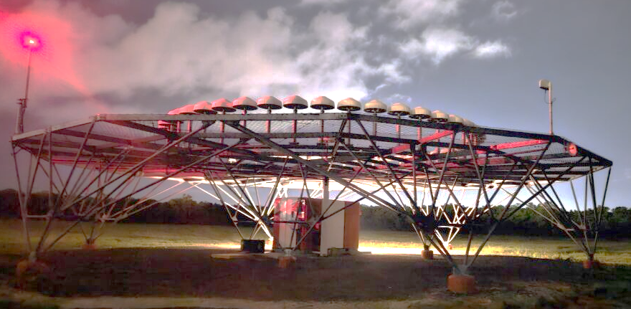
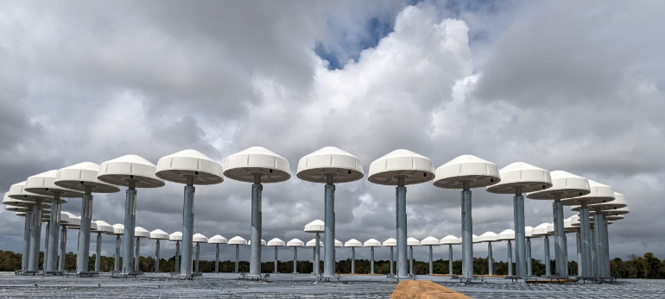

Avance del Proyecto

Ejecución Presupuestaria

Hitos del Proyecto
- Licitación
- FAT
- SAT
- Flight check
- Promulgación de la Publicación de la Facilidad
Próximas Acciones
- Inauguración del nuevo DVOR/DME en Punta Cana
Estatus
CERRADO

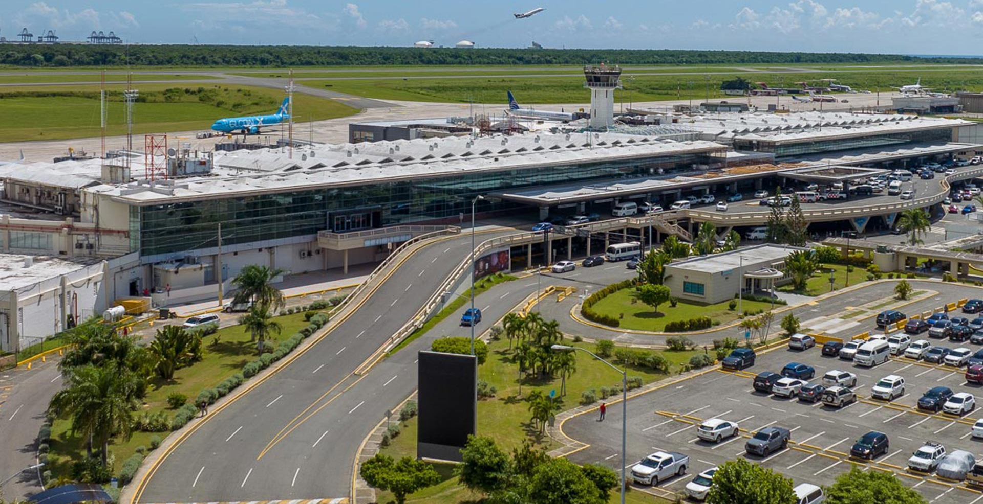

PROGRAMA EQUIPAMIENTO AEROPUERTO INTERNACIONAL DE LAS AMÉRICAS (MDSD)

CODIGO | NOMBRE | ESTATUS
PRY-DINA-001-2022 | RADAR DOPPLER METEOROLÓGICO BANDA C PARA AILA | EJECUCIÓN
PRY-DVSO-002-2023 | COMUNICACIONES POR MICRO-ONDAS | PAUSADO
PRY-DINA-001-2025 | SISTEMA DE ATERRIZAJE INSTRUMENTAL (ILS) LAS AMÉRICAS | PLANIFICACIÓN

PRESUPUESTO
RD$468,450,000.00
3
TOTAL PROYECTOS

EJECUCIÓN PRESUPUESTARIA
AVANCE FÍSICO
47.26%
21.43%

PROYECTO: RADAR DOPPLER METEOROLÓGICO BANDA C PARA EL AILA
Este proyecto tiene como objetivo principal fortalecer la capacidad de monitoreo y predicción meteorológica desde el Aeropuerto Internacional Las Américas (rango de alcance > 200km), mediante la adquisición, instalación y puesta en funcionamiento de un radar DOPPLER meteorológico de última generación.
Descripción del Proyecto
El radar permitirá detectar con alta precisión fenómenos meteorológicos adversos como lluvias intensas, tormentas eléctricas, vientos fuertes, turbulencias y otros eventos que puedan afectar las operaciones aéreas. Esto mejorará significativamente la seguridad operacional, la eficiencia de las operaciones aeroportuarias y la capacidad de respuesta ante condiciones climatológicas adversas.
Código
PRY-DINA-001-2022
Líder de Proyecto
Rafael Abreu, Inspector de la Seguridad Operacional CNS
Monto de Apropiación
RD$249,000,000.00
Contratista
AIRPORT TEAM SOLUTIONS, S.R.L.
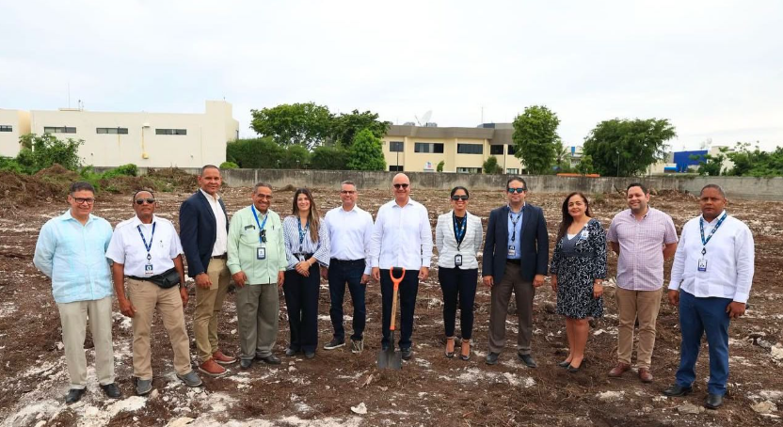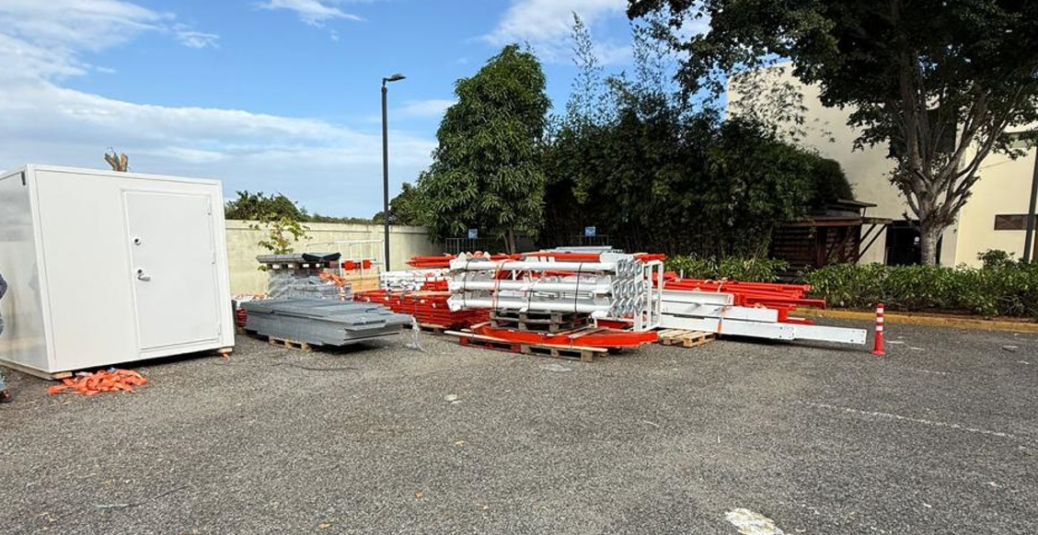
Avance del Proyecto

Ejecución Presupuestaria

Hitos del Proyecto
- Entrenamientos
- FAT
- SAT
- Capacitación en Campo
- Sistemas de Vigilancia y Seguridad
- Climatización
- Energía Eléctrica
Próximas Acciones
- Inicio de la Obra Civil (estudio de suelo y desbroce).
- Recepción de Equipos
Estatus
EJECUCIÓN

PROYECTO: COMUNICACIONES POR MICRO-ONDAS

Garantizar la seguridad operacional, mediante la ampliación de las capacidades para la provisión de los servicios de navegación aérea y la vigilancia de las operaciones y de los riesgos asociados a la aviación, manteniendo el buen desempeño estatal en materia de seguridad operacional.

Descripción del Proyecto
consiste en la interconexión de las diferentes dependencias de control a nivel nacional mediante enlaces por micro-ondas. Este proyecto se plantea sea realizado por fases, donde la 1era fase sería Norge Botello – La Romana – Punta Cana.
Código
PRY-DVSO-002-2023
Líder de Proyecto
Elvis Collado, Encargado División Comunicaciones de Radio
Monto de Apropiación
RD$19,450,000.00
Contratista
AIRPORT TEAM SOLUTIONS, S.R.L.

Avance del Proyecto

Ejecución Presupuestaria

Hitos del Proyecto
- Aprobación Proyecto
- Firma Contrato
- FAT
- Instalación y Puesta en Marcha
- SAT
- Entrenamiento
- Cierre

Próximas Acciones
- Obtención de radio enlace solicitado a INDOTEL
Estatus
PAUSADO, pendiente radio enlace solicitado a INDOTEL.
CÓDIGO | NOMBRE | ESTATUS
PRY-DINA-002-2021 | AMPLIACIÓN DE COBERTURA DEL SISTEMA DE VIGILANCIA DEL TMA CIBAO | PAUSADO
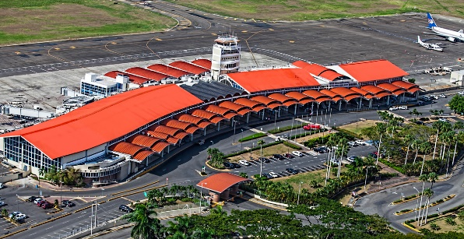
PROGRAMA EQUIPAMIENTO AEROPUERTO INTERNACIONAL DEL CIBAO (MDST)

PRESUPUESTO
RD$359,242,740.00
1
TOTAL PROYECTOS

EJECUCIÓN PRESUPUESTARIA
AVANCE FÍSICO
80.00%
28.57%

PROYECTO: AMPLIACIÓN COBERTURA SISTEMA DE VIGILANCIA DEL TMA CIBAO

Fortalecer la vigilancia, control y gestión del tránsito aéreo en la región norte del país, mediante la implementación de un sistema radar moderno que permita detectar y monitorear de forma precisa las aeronaves, garantizando así la seguridad operacional, la eficiencia del espacio aéreo y el cumplimiento de los estándares internacionales de navegación aérea.

Descripción del Proyecto
Adquisición, instalación y puesta en funcionamiento de un sistema de vigilancia radar compuesto por un radar primario (PSR) y un radar secundario (SSR) para el Aeropuerto Internacional del Cibao, en la ciudad de Santiago de los Caballeros, República Dominicana.
Código
PRY-DINA-002-2021
Líder de Proyecto
Rafael Abreu, Inspector de la Seguridad Operacional CNS
Monto de Apropiación
RD$359,242,740.00
Contratista
AIRPORT TEAM SOLUTIONS, S.R.L.

Avance del Proyecto

Ejecución Presupuestaria

Hitos del Proyecto
- FAT
- Entrenamiento en Fábrica
- Recepción de Equipos
- Instalación
- SAT
- Flight Check
- Recepción Conforme de Bienes
Próximas Acciones
- Instalación, configuración y capacitación del personal.
Estatus
PAUSADO, pendiente determinar la ejecución de la obra civil.

CÓDIGO | NOMBRE | ESTATUS
PRY-DINA-001-2020 | SISTEMA DE COMUNICACIONES TORRE DE CONTROL “EL HIGÜERO” | PAUSADO
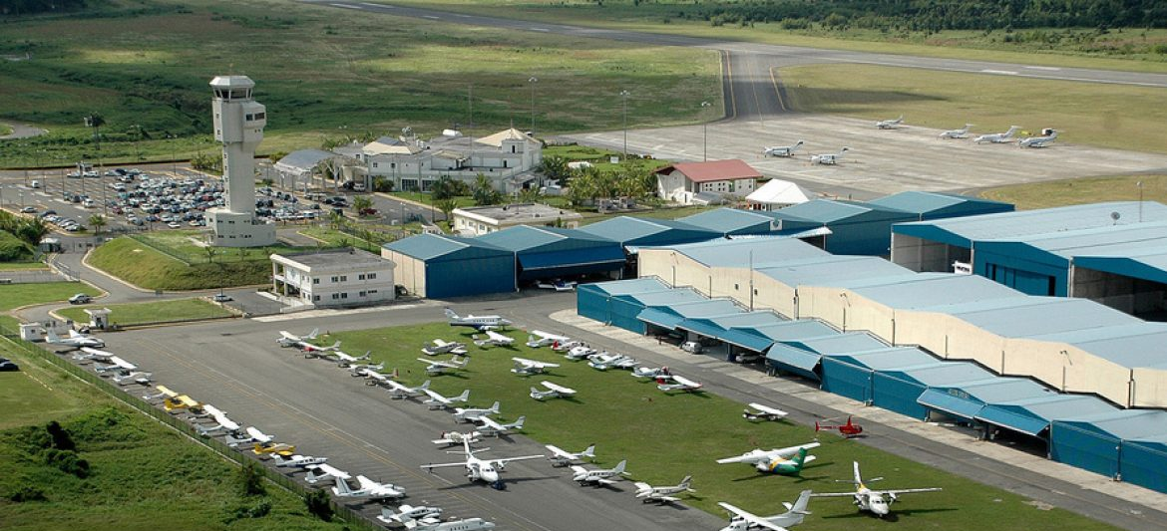

PRESUPUESTO
RD$171,973,836.31
1
TOTAL PROYECTOS

EJECUCIÓN PRESUPUESTARIA
AVANCE FÍSICO
95.39%
50.00%
PROGRAMA EQUIPAMIENTO AEROPUERTO INTERNACIONAL JOAQUÍN BALAGUER (MDJB)

PROYECTO: SISTEMA DE COMUNICACIÓN TORRE DE CONTROL “EL HIGUERO”

Contribuir a la seguridad operacional del MDJB (Aeropuerto Internacional Joaquín Balaguer) mediante la garantía de la continuidad de las comunicaciones aire-tierra/tierra/aire, entre los pilotos y los controladores del tráfico aéreo, de tal manera que la transmisión de los mensajes del servicio de Control del Tráfico Aéreo (ATC) pueda brindarse de manera rápida, segura y ordenada.
Descripción del Plan de Mejora
Avance del Plan de Mejora

Adquisición de diez (10) transmisores y diez (10) receptores VHF-AM que operen en la banda del servicio móvil aeronáutico (AMS), 1 VCCS, 1 sistema de “Crash Alarm” y el acondicionamiento de los cuartos de equipo.
Código
PRY-DINA-001-2020
Líder de Proyecto
Elvis Collado, Encargado División Comunicaciones de Radio
Monto de Apropiación
RD$171,973,836.31
Contratista
GECI ESPAÑOLA, S.A.
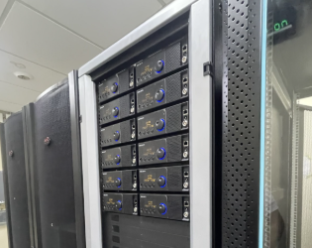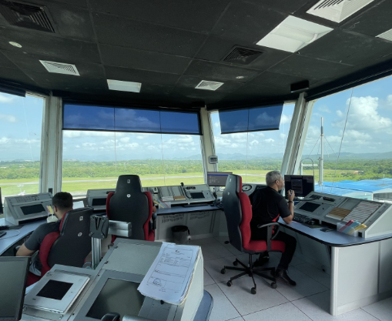

Ejecución Presupuestaria

Hitos del Plan de Mejora
- Contratación
- FAT
- SAT
- Implementación y Puesta en Marcha
Próximas Acciones
- Concluir instalación
Estatus
PAUSADO, pendiente pago al contratista.

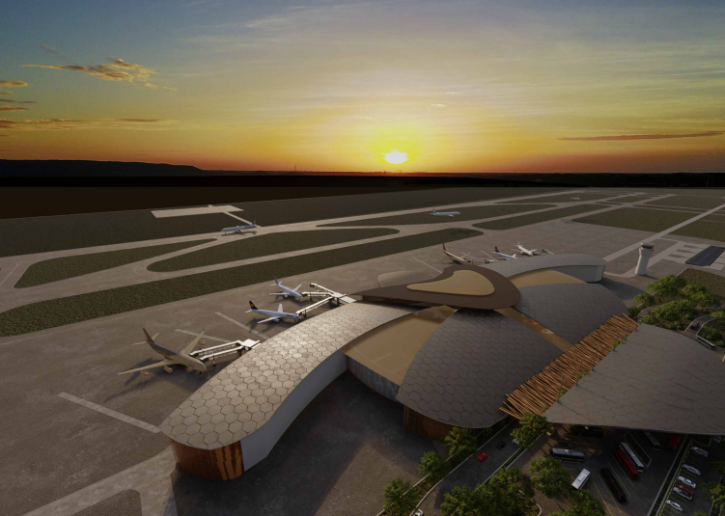
PROGRAMA EQUIPAMIENTO DEL AEROPUERTO INTERNACIONAL DE CABO ROJO

PRESUPUESTO
RD$1,039,500,000.00
5
TOTAL PROYECTOS

EJECUCIÓN PRESUPUESTARIA
AVANCE FÍSICO
0.00%
0.00%
CÓDIGO | NOMBRE | ESTATUS
PRY-DVSO-001-2025 | CABINA DE AERÓDROMOS AICR | PLANIFICACIÓN
PRY-DVSO-002-2025 | SISTEMA DE COMUNICACIONES AIRE/TIERRA/AIRE AICR | PLANIFICACIÓN
PRY-DVSO-003-2025 | ESTACIÓN METEOROLÓGICA “AWOS” AICR | PLANIFICACIÓN
PRY-DVSO-004-2025 | SISTEMA DVOR/DME AICR | PLANIFICACIÓN
PRY-DVSO-005-2025 | RADAR PRIMARIO/SECUNDARIO AICR | PLANIFICACIÓN
Proyectos en etapa de Planificación

